YJBOX1037UH

一、简 介
YJBOX1037UH采用全铝合金结构，无风扇全封闭设计方案，整机超低功耗，外形紧凑，是一款应用于数字广告的小型全高清数字多媒体广告机。它采用Intel NM70高速芯片组，搭配Intel 1037U 双核处理器，内建Intel®HD Graphics显卡，支持1080P视频播放，提供VGA、HDMI接口显示输出，VGA与HDMI同时使用时可实现独立双显示，借助结构紧凑而易于使用的网络设备，用户能够通过以太网来实现集中化控制、预定管理和多媒体内容的传输。在接线基础设施不满足网络连通性的场所，可以选择使用 WLAN（WIFI无线网卡）功能，为数字广告应用带来灵活性的最大化。

实 物 图

● 外形紧凑、低噪音设计
产品采用无风扇机身散热结构设计，机身为全铝合金外壳，外观尺寸小，可应用于各种狭小空间。

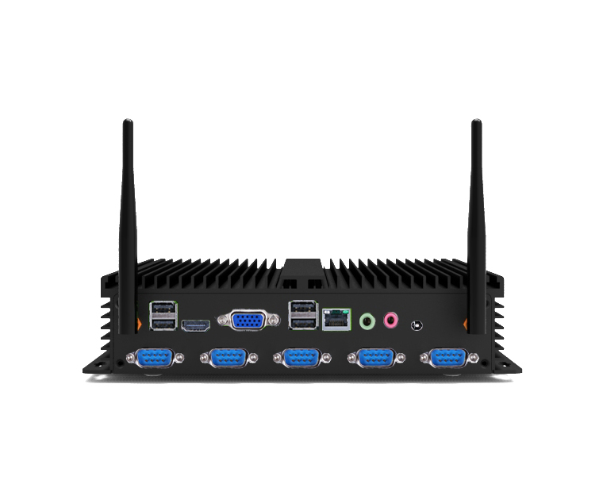

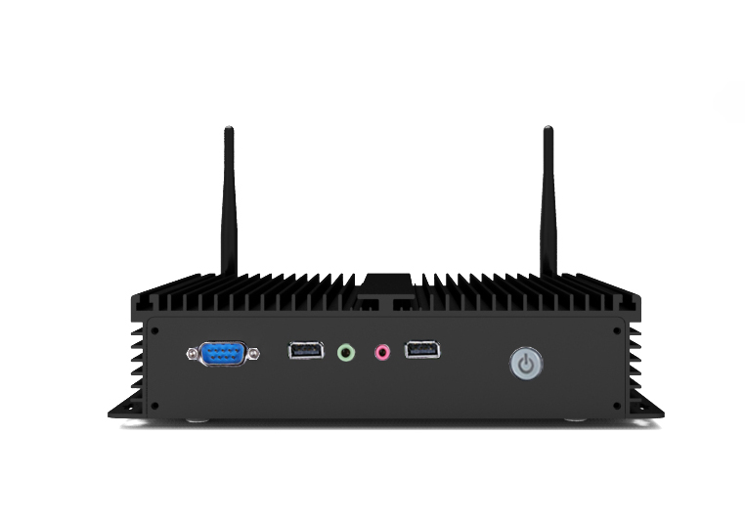

● 板载Intel 1037U 处理器
板载低功耗、高性能Intel 1037U 处理器，功耗仅为 10W，搭配 Intel NM70 高速芯片组 构成嵌入式平台最佳的解决方案。

● 标配WIFI无线网卡
主机标配WIFI无线网卡，在接线基础设施不满足网络连通性的场所，可以选择使用WLAN 。

二、接口指示图

前视图
USB 1接口

COM6接口

Line_out

MIC_IN

USB 2接口

POWER

后视图
USB 5-6

天线
USB 3-4
HDMI
VGA
LAN

Line_out

MIC_IN

DC12V_IN

COM1

COM2

COM3

COM4

COM5

0

三、硬件规格
处理系统
● CPU：板载 Intel 1037U处理器(双核1.86G)，功耗仅为10W
● 芯片组：采用 Intel NM70 高速芯片组
● BIOS：AMI 16MB Flash ROM
● 系统内存：1个204Pin DDRⅢSO-DIMM 插槽，支持1333/1066/800MHz的DDRⅢ内存最高可达4GB

显 示
● 显示芯片：Intel®HD Graphics显卡
● 显存大小：动态共享系统内存作为显存，最大可达到224MB
● 显示接口：VGA，HDMI
● VGA:标准的DB15 接口（后面板），支持CRT 分辨率最高为2048x1536
● HDMI：高清多媒体接口（后面板）支持分辨率最高为1920x1080
● VGA+HDMI同时使用可实现独立双显示

以太网
● 网络控制器：采用REALTEK 8111E 网络芯片
● 网络接口: 提供1个RJ_45接口(后面板)
● 速度：1000Mbps
● 支持网络唤醒（WOL）
● 支持WIFI 无线网卡及3G 模块

存 储
● 提供1 个2.5’硬盘位，可安装SATAⅡ规格硬盘
● 提供1 个Minisata插槽，可支持SSD硬盘

AUDIO
● 芯片：采用ALC662 音频控制芯片，提供Line out和MIC IN
● 接口：提供2个Line out 插孔和2个MIC IN插孔（前/后面板）
● 特性：支持HD 6 声道高保真音频

I/O
● I/O 芯片：ITE 8782F-AX QFP-128P
● 串口：6 个标准的DB9 接口，支持RS232传输模式,支持+5V、+12V电压输出。
● USB：提供6 个标准的USB 接口，兼容USB2.0规范（前面板2个，后面板4个）

系统开关
● POWER 电源开关（前面板）

指示灯
● 电源指示灯（前面板）
● 硬盘指示灯（前面板）

散热系统
● 无风扇全封闭散热系统

电源支持
● DC +12V 输入

看门狗
● 提供255 级硬件复位功能(0~255秒)

环境物理特性
● 抗震测试：GB/T9813-2000
● 尺 寸：210x200x51(长x 宽x 高)
● 工作温度：0℃～50℃
● 工作湿度：5%～90%，无冷凝
● 存储温度：-10 ℃～60℃
● 结构：铝合金外壳
● 安装方式：桌面或壁挂安装
● 重量：3Kg±0.5Kg
四、接口说明
1 音频接口（Line-out）
YJBOX1037UH采用ALC662音频解码芯片，支持6声道高保真音频，在前/后面板上提供1个Line-out插孔（音频输出 草绿色） 和1个MIC-IN 插孔（麦克风 粉红色）
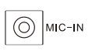
Line-out
MIC-IN

2 高清多媒体接口（HDMI）
YJBOX1037UH提供1 个标准的HDMI 接口，可以传送无压缩的音频信号及高分辨率的视频信号。支持1 个1080p 的视频和１个6 声道的音频信号。


3 VGA 接口（VGA）
YJBOX1037UH提供1个标准的15Pin VGA 接口，可以连接所有标准VGA接口的显示器。
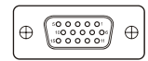

4 网络接口（LAN1）
YJBOX1037UH提供了1 个RJ-45千兆以太网接口，LILED 和ACTLED 是以太网接口两边的绿色和黄色LED 他们显示着LAN 的活动状态。
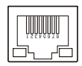

LILED(绿色)状态 |  | 功能 | ACTLED(黄色) 状态 | 功能
亮 | 绿色（100Mbps） | 有效的链接 | 闪 | 网络已连接，正在进行数据传送
亮 | 黄色（1000Mbps ） | 有效的链接 | 闪 | 网络已连接，正在进行数据传送
灭 |  | 无效的链接或关闭 | 灭 | 无网络连接或无数据传送

5 USB 接口（USB）
YJBOX1037UH提供6个标准的USB接口，兼容USB2.0规范，支持符合规范的USB设备即插即用。如果您不想使用此接口，可以在BIOS中设置禁用USB接口。

USB接口定义
管 脚 | 信号名称 | 管 脚 | 信号名称
1 | VCC | 2 | VCC
3 | USB_P - | 4 | USB_P -
5 | USB_P + | 6 | USB_P +
7 | GND | 8 | GND

6 串口（COM1～COM6 ）
YJBOX1037UH提供了6个标准的DB9串行接口，支持RS232模式，第9pin支持+5V、+12V电压输出。


COM接口定义
管 脚 | 信号名称 | 信号描述
1 | DCD | 载波检测
2 | RXD | 接受数据
3 | TXD | 发出数据
4 | DTR | 数据终端准备好
5 | GND | 系统地线
6 | DSR | 数据准备好
7 | RTS | 请求发送
8 | CTS | 清除发送
9 | RI | 振铃指示

